Sân chơi cuối tuần bổ ích
Ngày Hội khoa học kĩ thuật dành cho lứa tuổi thiếu nhi của trường Tiểu học Nguyễn Trãi đã thực sự trở thành Sân chơi bổ ích và lí thú của học sinh khối 4, 5. Trong ngày Hội đó, đã thu hút 100% các con học sinh khối 4,5 tham gia với các sản phẩm dự thi đa dạng về thể loại, phong phú về hình thức, chất lượng về nội dung.
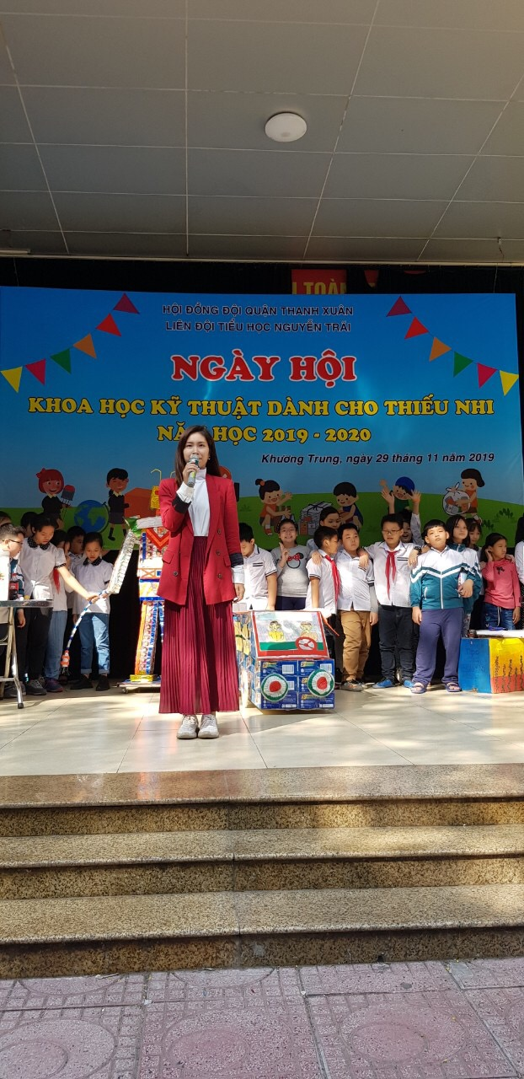
Lễ Khai mạc “Ngày hội Khoa học Kĩ thuật năm 2019” diễn ra trang trọng, vui tươi… tại trường. Sau lễ khai mạc các con học sinh sôi nổi tham gia phần thi sáng chế, lắp ráp mô hình và lắp ghép các sản phẩm dự thi của nhóm, của lớp mình.
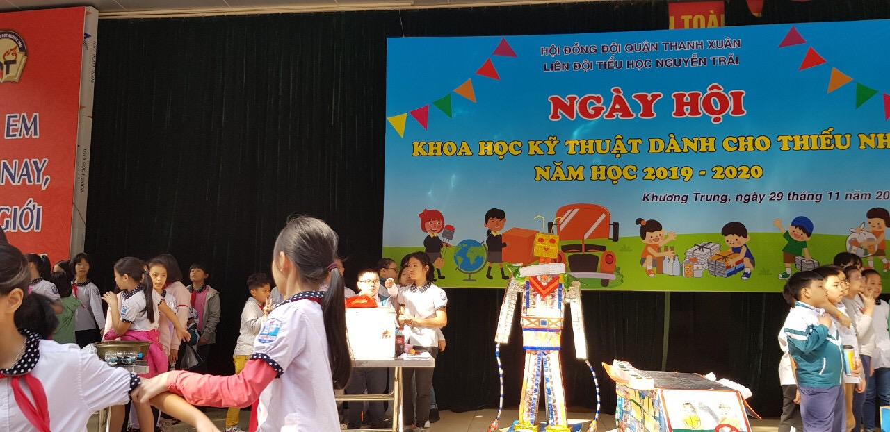
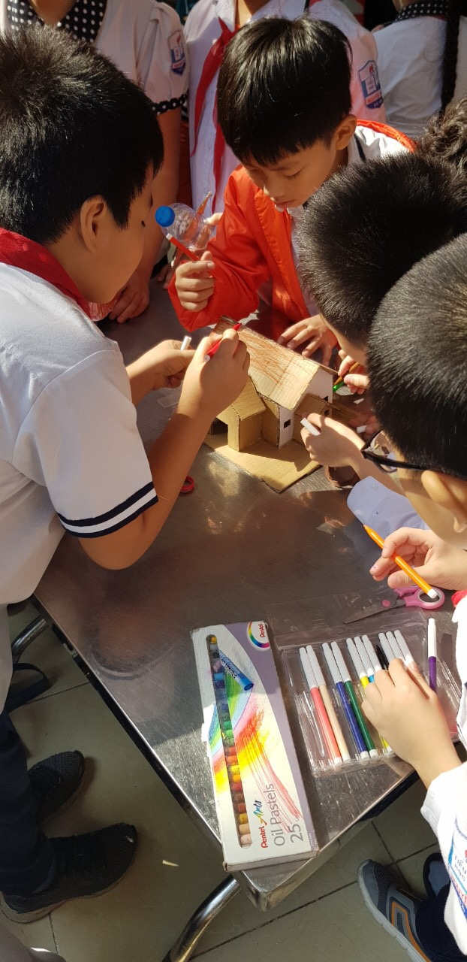

Các con học sinh khối 5 đang chăm chú và khéo léo làm các sản phẩm dự thi của mình. Trong một khoảng thời gian thi vừa đủ để các con thể hiện tốt tinh thần đoàn kết, sự nhanh nhẹn, cẩn thận và phối hợp nhịp nhàng của các thành viên trong nhóm dự thi. Nhiều sản phẩm của các con đã làm Ban giám khảo và các thầy cô giáo phải trầm trồ khen ngợi!
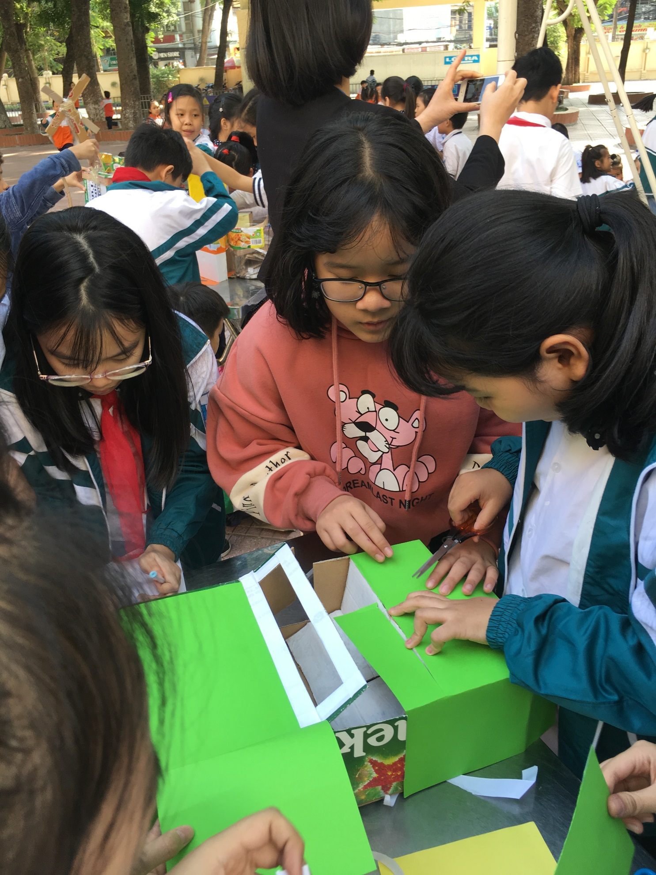

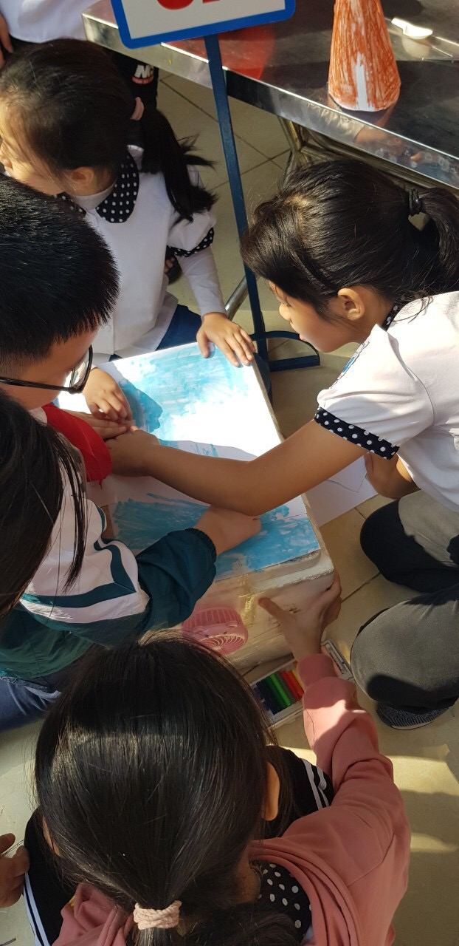

Ngày Hội khoa học kĩ thuật dành cho lứa tuổi thiếu nhi của trường Tiểu học Nguyễn Trãi năm nay đã tạo ấn tượng sâu sắc trong các con học sinh, giúp các con có những trải nghiệm mới, sáng tạo trong học tập và thực hành.
Đưa tin: Phạm Thị Minh Thư

